**HỌC VIỆN KỸ THUẬT QUÂN SỰ**

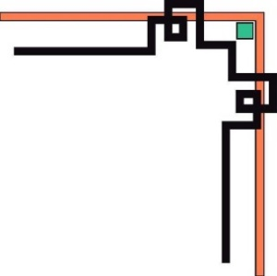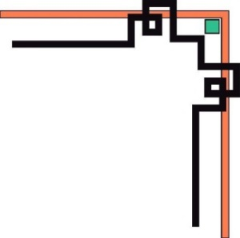

**KHOA CÔNG NGHỆ THÔNG TIN**



**BÁO CÁO MÔN HỌC**

**Phân tích thiết kế hệ thống**

Đề tài: Quản lý chấm công tiền lương theo hệ số

Họ và tên: Đinh Quốc Thắng

Lớp: CNDL16A

Mã SV: 17150183

**Chương 1 : Khảo sát hệ thống**

**1.Mô tả hệ thống**

1.1 Nhiệm vụ cơ bản

* Nhiệm vụ cơ bản của một hệ thống quản lý chấm công theo hệ số :
  + Quản lý,theo dõi ngày công thực tế mà **nhân viên** làm việc / nghỉ làm việc /thêm giờ trong tháng
  + Quản lý tần suất làm việc của **nhân viên**
  + Quản lý nguồn tài chính của công ty dành cho việc trả lương cho **nhân viên**
  + Thống kê lương,thưởng,thuế,bảo hiểm xã hội,khoản thu chi… của **nhân viên**
  + Trả lương cho **nhân viên**

1.2 Cơ cấu tổ chức

Cơ cấu tổ chức của hệ thống quản lý chấm công tiền lương theo hệ số : Bộ phận quản lý nhân sự,bộ phận kế toán,bộ phận giám đốc,toàn bộ các nhân viên làm việc ở công ty.

Trong đó :

|  |  |
| --- | --- |
| Bộ phận | Chức năng và nhiệm vụ |
| Bộ phận quản lý nhân sự | +Theo dõi chấm công của nhân viên  +Giải quyết chế độ,lo bảo hiểm xã hội,bảo hiểm y tế,...  +Điều chỉnh lương,hệ số lương,.. của nhân viên  +Truy xuất,theo dõi báo cáo chấm công hàng tháng,nắm tình hình làm việc của nhân viên  +Điều chỉnh giờ làm việc,lịch nghỉ,...  +Báo cáo tổng hợp tăng ca,vào muộn,về sớm,…  +Thay đổi số liệu chấm công nếu có nhầm lẫn  +Xem xét các loại phụ cấp  +Xem báo cáo thống kê tiền thưởng của công ty  +Lập phiếu chấm công tổng quát cho nhân viên  +Lập phiếu chấm công làm thêmm  +Lập phiếu chấm công chi tiết cho từng nhân viên |
| Bộ phận kế toán | +Lập phiếu lương cho nhân viên  +Tính toán tiền lương cho nhân viên thông qua phiếu chấm công được gửi từ phòng nhân sự sang  +Báo cáo thống kê lương cho từng phòng ban,cả công ty  +Thống kê các khoản thu chi,thuế TNCN,tiền thưởng,bảo hiểm xã hội,bảo hiểm y tế của nhân viên.  +Trả lương cho nhân viên |
| Bộ phận giám đốc | +Xem báo cáo thống kê lương  +Xem báo cáo thống kê tiền thưởng,báo cáo thuế thu nhập cá nhân,bảo hiểm xã hội,bảo hiểm y tế.  +Quyết định về sự thay đổi trong lương,thưởng,hệ số lương để phù hợp với tài chính công ty |

1.3 Quy trình xử lý và quy tắc quản lý

|  |  |
| --- | --- |
| Tên quy trình | Quy trình xử lí |
| Chấm công nhân viên | + **Nhân viên** khi đến công ty cần phải chấm công(1) thông qua máy quẹt thẻ / máy nhận diện vân tay.Sau khi chấm công(2) dữ liệu về **nhân viên** sẽ được lưu lại trên hệ thống trong mẫu biểu chấm công chi tiết (MB01). Giờ bắt đầu làm việc sẽ được quy định thông qua **bộ phận quản lý nhân sự**(3) (ở bài thiết kế này,ta sẽ coi 8h như là giờ bắt đầu làm việc và 16h là giờ tan làm) và có thể điều chỉnh để phù hợp với tình hình của công ty. **Nhân viên** chấm công(4) trước 8h sẽ được coi như là đến đúng giờ,muộn trong khoảng 60p sẽ được tính là muộn,muộn sau 60p sẽ được tính là 1 ngày nghỉ không phép và không được tính lương. Tương tự với tan làm sớm,về trong khoảng 60p trước giờ tan làm sẽ được tính là về sớm,còn lớn hơn khoảng 60p trước giờ tan làm thì được tính là 1 ngày nghỉ không phép và không được tính lương.  + Ngoài ra,với những **nhân viên** phải làm việc ngày lễ(5),lương sẽ được tăng 300%,làm việc ngày nghỉ(6) được tăng 200%,làm thêm giờ(7) được tăng 150%. **Bộ phận quản lý nhân sự** sẽ thu thập lại các mẫu biểu thống kê tăng ca,làm việc ngày nghỉ,làm việc ngày lễ(8) để chấm công tăng ca(9) tương ứng cho **nhân viên** (MB02). |
|  |  |
| Yêu cầu về nghỉ phép,xin nghi có lý do | + **Nhân viên** mỗi tháng sẽ có 1 ngày nghỉ phép(10) vẫn có lương (không tính nghỉ thứ 7,chủ nhật),các ngày nghỉ được phép cộng dồn trong 1 năm (tổng 12 ngày 1 năm và sẽ được reset khi sang năm mới). Ngoài ra,nếu như trong năm vì những lý do bất khả kháng như : tai nạn,con ốm,thai sản,có người mất,… thì yêu cầu phải có chứng từ xác nhận từ xác nhận sự việc từ bệnh viện,ủy ban… để được tính là nghỉ vẫn có lương**. Nhân viên** xin nghỉ(11) phải gửi đơn xin nghỉ (MB04) + giấy tờ chứng thực từ cơ quan có thẩm quyền(12) cho **bộ phận quản lý nhân sự**,nếu không thì coi như là nghỉ không phép không tính lương. |
| Lập phiếu chấm công | + Vào cuối tháng,**bộ phận quản lý nhân sự** sẽ tiến hành lập phiếu thống kê chi tiết chấm công(13) (MB01) và thống kê chi tiết làm thêm giờ(14) cho **nhân viên**(MB02). Phiếu chấm công chi tiết sẽ bao gồm từng ngày đi làm,từng ngày nghỉ,lý do nghỉ,các hạng mục tính lương,giờ vào,giờ tan... của từng **nhân viên**. Phiếu chấm công làm thêm giờ sẽ bao gồm tổng số công,số giờ làm thêm, của tất cả **nhân viên**.Sau đó gửi toàn bộ biểu mẫu thống kê cho **bộ phận kế toán** để tính toán lương(15). |
| Quyết định lương thưởng,phụ cấp,giải quyết chế độ bảo hiểm | +**Bộ phận quản lý nhân sự** có trách nhiệm đàm phán lương, thưởng, các chế độ đãi ngộ,bảo hiểm(16),thông qua việc biểu mẫu về bảo hiểm,chức vụ,về hệ số lương,phụ cấp (MB05,06,7.1,7.2) ...với **nhân viên**.Nếu không hài lòng thì có thể yêu cầu tăng lương(17) bằng mẫu biểu tăng lương (MB08).Sau khi đã đạt được thỏa thuận với nhau ,thì hàng tháng **bộ phận quản lý nhân sự** sẽ gửi các mẫu biểu quy định về mức lương thưởng của từng **nhân viên**,phụ cấp của từng **nhân viên**,các loại thuế,bảo hiểm phải thu của **nhân viên**(MB05,06,7.1,7.2) cho **bộ phận kế toán(18)**.Kết hợp với biểu mẫu chấm công(MB01,02), từ đó quyết định đến tiền lương thực nhận của **nhân viên**.  +Ngoài ra,**bộ phận giám đốc** cũng có thể xem các báo cáo về chấm công,về lương thưởng(19) (MB01,02,03) cùng các yếu tố năng lực của **nhân viên** để quyết định thưởng thêm(20) cho ai,hoặc điều chỉnh lương thưởng,hệ số lương cho **nhân viên(21)**. Sau đó gửi biểu mẫu khen thưởng (MB09) ,điều chỉnh hệ số / lương(22)(MB10) xuống **bộ phận quản lý nhân sự**,**bộ phận quản lý nhân sự** tổng hợp lại rồi thống kế vào biểu mẫu chung về lương thưởng,lương cơ bản(23),… |
| Lập phiếu lương,trả lương cho nhân viên | + **Bộ phận kế toán** có trách nhiệm tổng hợp lại tất cả các mẫu biểu về chấm công,khen thưởng,phụ cấp,bảo hiểm,chế độ(24) để từ **bộ phận quàn lý nhân sự** gửi xuống để lập phiếu lương cho **nhân viên**(25),bao gồm lương cơ bản và lương thưởng (MB11,12). Sau đó lập báo cáo thống kê về lương,thưởng của **nhân viên**(26) gửi lên **bộ phận giám đốc** để giám đốc xem xét có cần cân đối lại gì hay không.  +**Nhân viên** khi đến ngày nhận lương,vui lòng đến **bộ phận kế toán**,mang theo thẻ **nhân viên** và CMND để nhận lương(27). Sau khi lĩnh lương xong thì kí giấy xác nhận lĩnh lương và nhận lương(28). |

1.4 Mẫu biểu

Chấm công chi tiết(MB01)

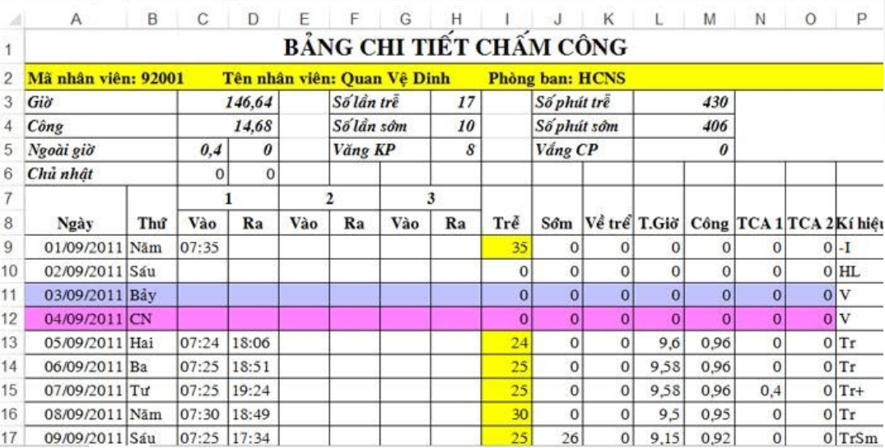

Chấm công làm thêm(MB02)

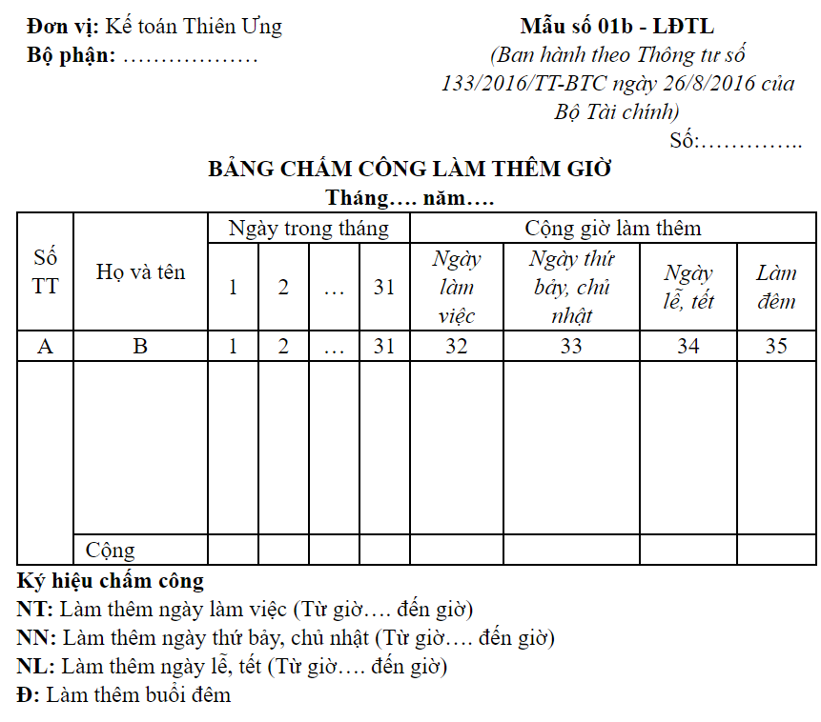

Chấm công tổng quát(MB03)

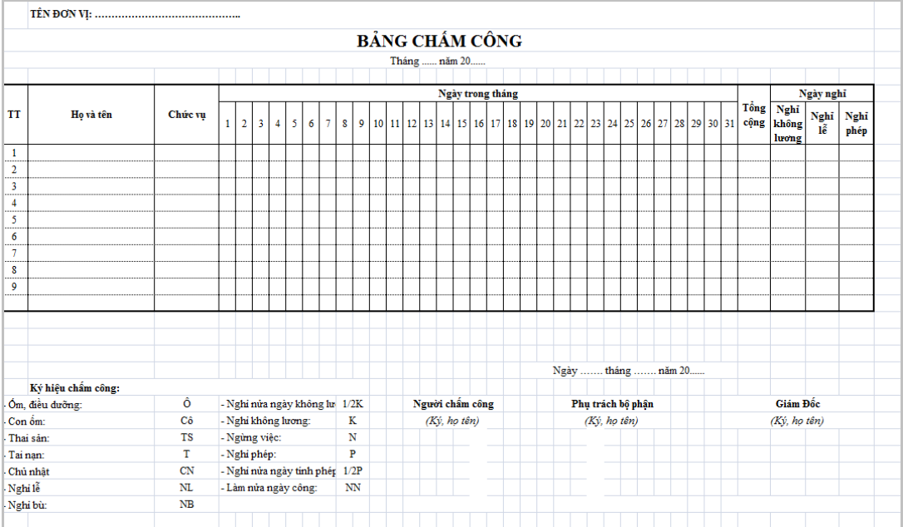

Đơn xin nghỉ(MB04)

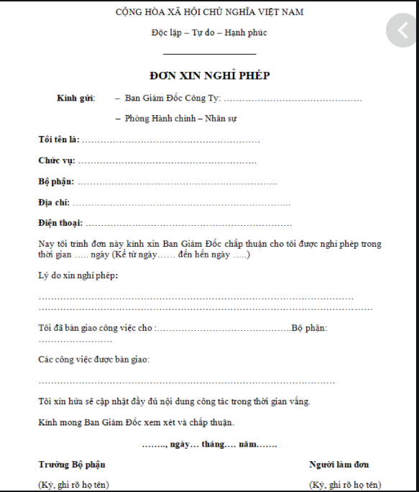

Quy định về chế độ bảo hiểm y tế,bảo hiểm xã hội,bảo hiểm thất nghiệp,thuế thu nhập cá nhân (MB05)

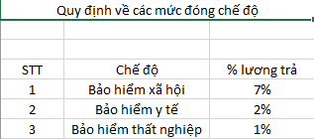

Quy định về thuế TNCN (MB06)

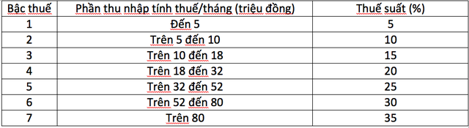

Biểu mẫu về các cấp bậc / hệ số lương của công ty (MB7.1)

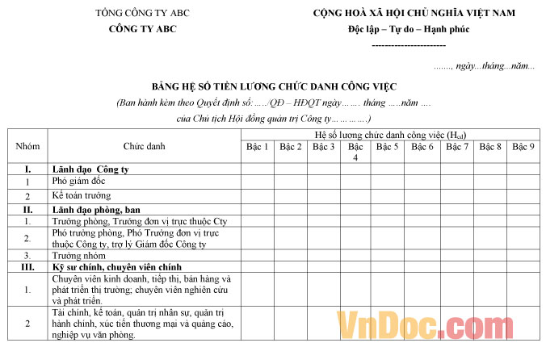

Biểu mẫu về cấp bậc / hệ số phụ cấp của công ty (MB 7.2)

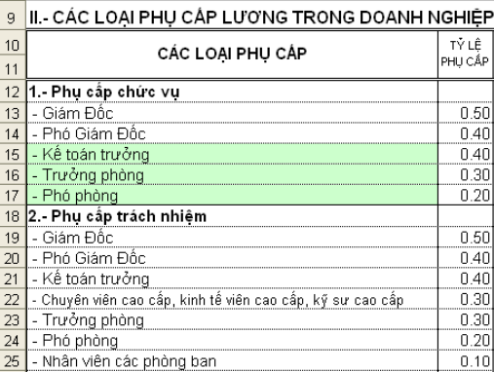

Biểu mẫu về việc đề nghị tăng lương (MB08)

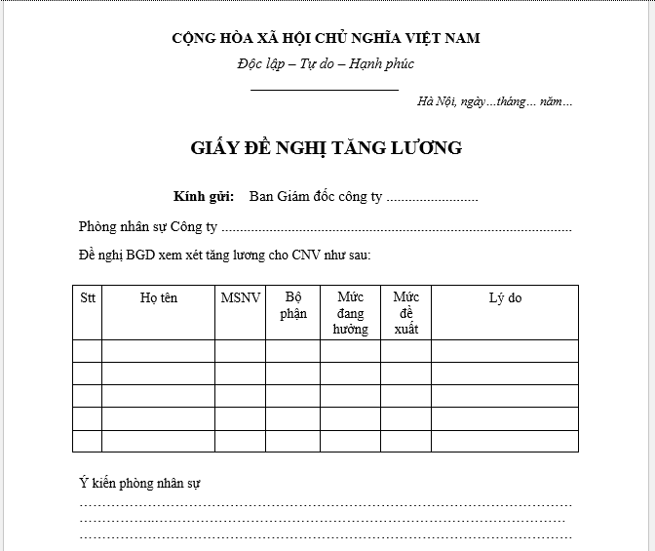Biểu mẫu khen thưởng từ giám đốc gửi xuống (MB09)

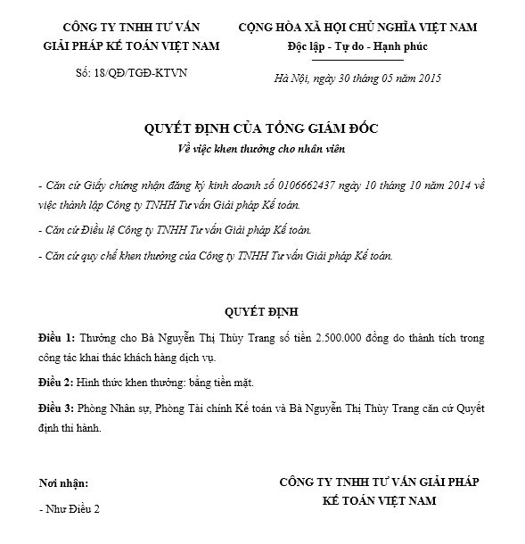

Biểu mẫu về quyết định tăng lương của giám đốc (MB10)

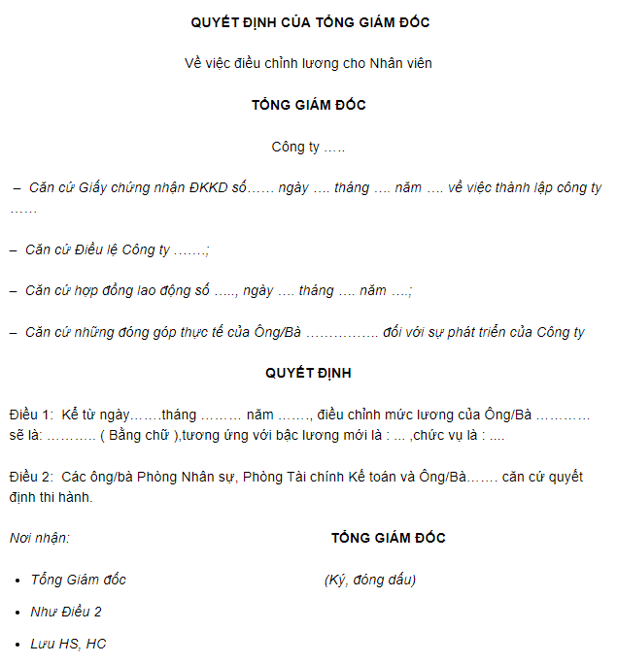

Biểu mẫu về thanh toán lương cơ bản (MB11)

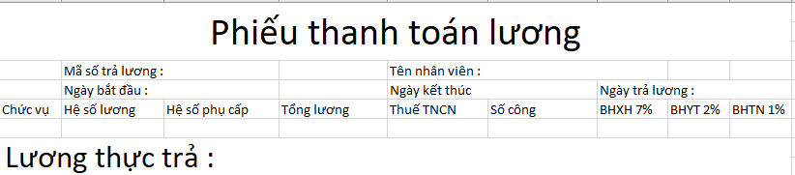

Biểu mẫu về thanh toán lương thưởng (MB12)

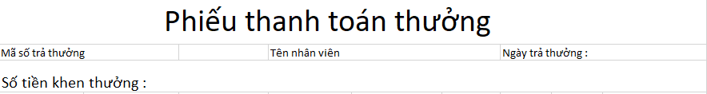

**2. Mô hình hóa hệ thống**

2.1 Mô hình tiến trình nghiệp vụ

Chú thích ký hiệu :

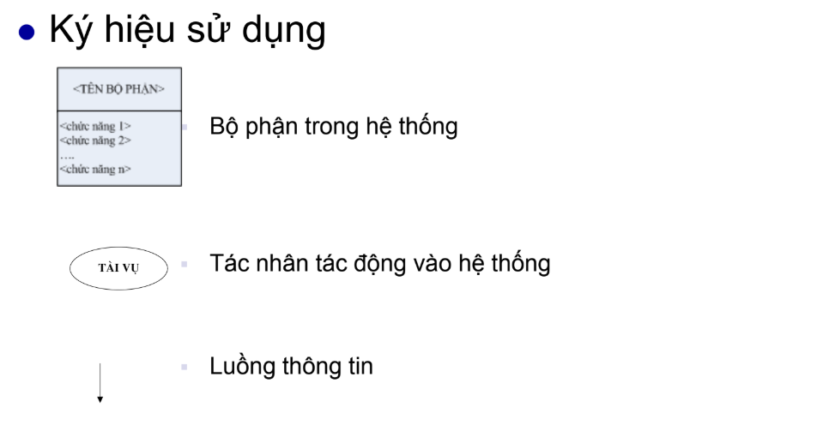

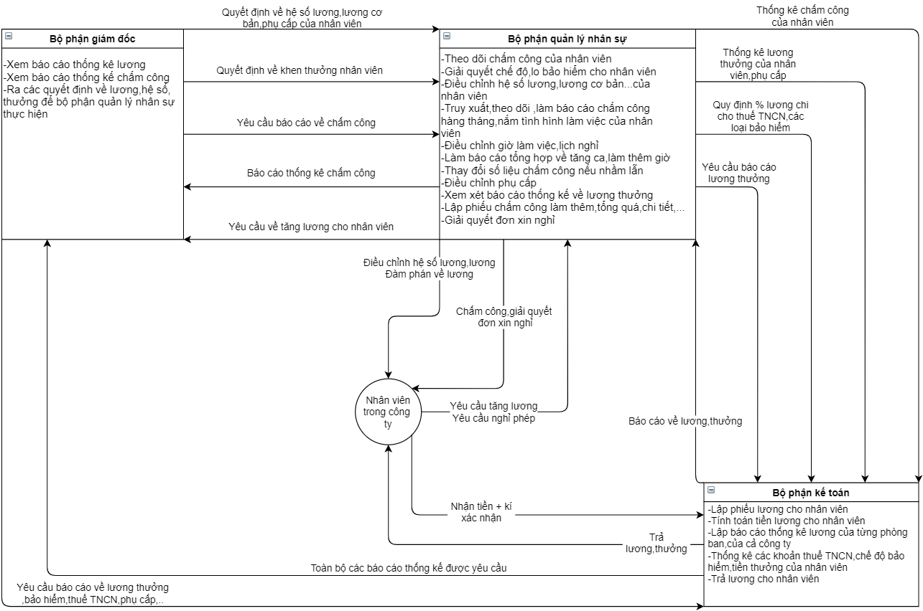

2.2 Biểu đồ hoạt động

Chú thích ký hiệu

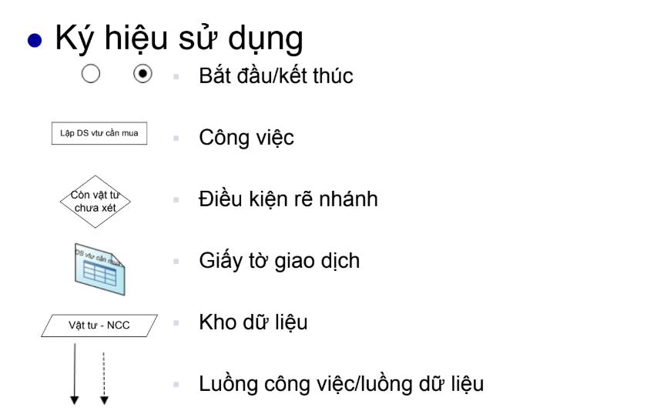

a.Quy trình chấm công nhân viên (1)

|  |  |
| --- | --- |
| Nhân viên công ty | Bộ phận quản lý nhân sự |
| data nhân viên trên hệ thống  Chấm công bằng máy quẹt / vân tay | Thêm giờ  Tính toán công,giờ làm thêm  Có  Công  thêm giờ  không  Chi tiết chấm công  Lưu lại dữ liệu  Data chấm công |

b.Quy trình xin nghỉ (2)

|  |  |
| --- | --- |
| Nhân viên công ty | Bộ phận quản lý nhân sự |
| Xin nghỉ phép  Đơn xin nghỉ | Có giấy tờ bv,...  Tiếp nhận đơn xin  Có  Lưu lại giấy từ bệnh viện,…  không  Tính vào nghỉ phép  Giấy bv  Không tính vào nghỉ phép  Data chấm công  Lưu vào bảng chấm công |

c.Lập phiếu chấm công (3)

|  |  |
| --- | --- |
| Bộ phận quản lý nhân sự | Bộ phận kế toán |
| data chấm công  Tổng hợp các biểu mẫu chấm công | Thu thập lại để dành cho việc tính toán tiền lương  Lưu lại dữ liệu  Chấm công thêm giờ  Chấm công chi tiết |

d.Quyết định lương thưởng,phụ cấp,chế độ bảo hiểm (4)

|  |  |  |
| --- | --- | --- |
| Nhân viên | Bộ phận quản lý nhân sự | Bộ phậm giám đốc |
| Chấp nhận  Lương,hệ số  Thuế TNCN  Phụ cấp  Bảo hiểm  Đàm phán về phụ cấp,chế độ bảo hiểm,thuế tncn,lương  Không  Có | chấm công  Chấm công tổng quát  Làm báo cáo chấm công tổng hợp  Gửi toàn bộ mẫu biểu mẫu xuống phòng kế toán để tính lương  YC tăng lương  Yêu cầu tăng lương | Khen thưởng  Quyết định khen thưởng cá nhân,tập thể  Xác nhận hoặc từ chối YC tăng lương  Xem xét |

e.Lập phiếu lương,trả lương nhân viên (5)

|  |  |  |
| --- | --- | --- |
| Nhân viên | Bộ phận kế toán  Data chấm công,thưởng | Bộ phận giám đốc |
| Yêu cầu trả lương  Kí xác nhân,lấy tiền | Tính toán lương ,  thưởng  Trả lương cho nhân viên  Data trả lương nhân viên  Lương cơ bản  Lương thưởng  Thu thập mẫu biểu về lương thưởng phụ cấp bảo hiểm… | Xem xét,thay đổi lương thưởng nếu cần  Báo cáo lương,  thưởng |